Детское объединение
«Художественная обработка древесины»
Дополнительная общеобразовательная общеразвивающая программа художественной направленности
«Дополнительный инструмент для резьбы по дереву»
( первый год обучения)

Познакомится с дополнительным инструментом для резьбы по дереву.
- Деревянная или резиновая киянка применяется при выборке древесины стамеской поперек волокна. Заготовки могут быть большого размера, из твердых пород дерева. У киянки закругленный боек, позволяющий бить по режущему инструменту под любым углом. Стандартный диаметр бойка киянки – 75-150 мм.
- Тесла используется при необходимости быстрой выборки древесины при черновой работе с изделием. Имеет круглую или плоскую режущую кромку.
- Чеканом удобно выдавливать небольшие углубления в заготовке, создавать крапчатые рисунки и наносить рябь на поверхность изделия.
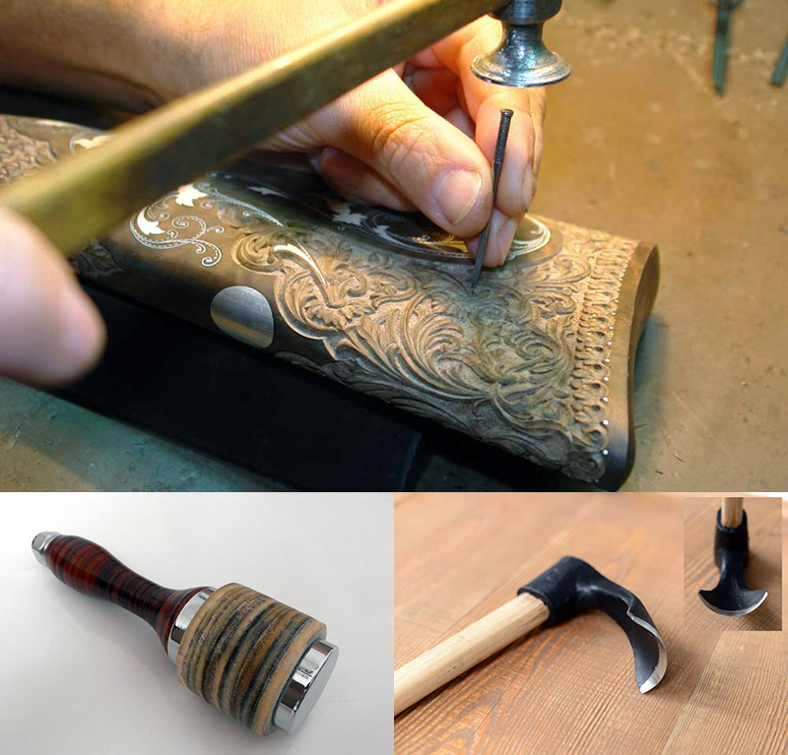

Киянка, чекан и тесла

Режущие инструменты
- Резец – острое лезвие, закрепленное в рукоятке.
- Пила ручная или электрическая, фуганок, одноручный рубанок и т.д.
- Все виды резаков, в том числе и инструмент для нанесения узора.

Инструменты для нанесения узора
- Нож-косяк – инструмент универсального назначения.
- Стамеска – для вырезания выемок.
- Клюкарза – стамеска с выгнутым лезвием для рельефной резьбы с углублением.
- Ложкорез – специнструмент для изготовления ложек. Оснащен лезвием в форме кольца или полукольца.
- Фрезеры дисковые, торцовые, ручные или электрические.
- Граверы.
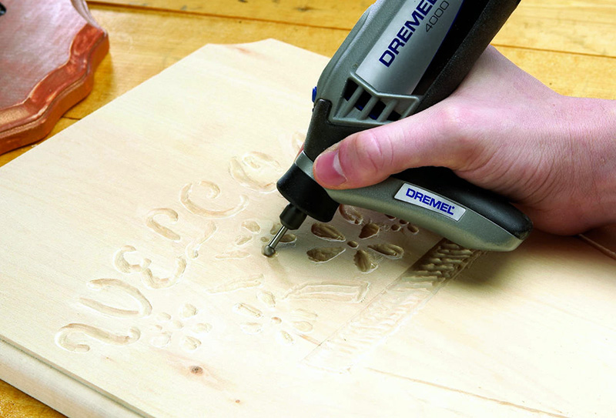Гравер

Инструмент для шлифовки
Обработка | Глубина снятия | Зернистость
Грубая (ручная или при помощи шлифмашины) | 0,08-0,12 | 36–60
Первичная (ручная или при помощи шлифмашины) | 0,05-0,07 | 80-100
Снятие неровностей | 0,02-0,05 | 120,0
Начальная и финишная шлифовка мягких пород (ручная или при помощи шлифмашины) | 0,010-0,045 | 150-180
Начальная и финишная шлифовка твердых пород (ручная или при помощи шлифмашины) | 0,005-0,009 | 240,0
Шлифовка межслойная ручная | 0,002-0,004 | 280–320
Полировка (ручная или при помощи шлифмашины) | 0,001-0,002 | 400,0

Инструмент для крепления заготовок
- Поворотный зажим.
- Слесарные тиски.
- Столярный быстродействующий зажим.
- Верстачные упоры.
- Тиски для резьбы по дереву.
- Модельные (копировальные) тиски.
- Верстачный винт для резьбы по дереву.
- Стенд для резьбы по дереву.
- Верстачный крепежный винт.

